实验4、哈夫曼编码

问题描述与实验目的：
给定n个字母（或字）在文档中出现的频率序列X=<x₁,x₂,…,x_{n}>，求出这n个字母的Huffman编码。为方便起见，以下将频率用字母出现的次数（或称权值）w₁,w₂,…,w_{n}代替。
输入
输入文件中的开始行上有一个整数T，（0<T<=20），表示有T组测试数据。
接下来是T行测试数据的描述，每组测试数据有2行。测试数据的第1行上是一个正整数n，（n<50），表示序列的长度。第2行是n个字母出现的权值序列w₁,w₂,…,w_{n}，它们均为正整数，相邻的两个整数之间用空格隔开。
输入直到文件结束。
输出
对输入中的每组有n个权值的数据，应输出n+1行：先在一行上输出“Case #”，其中“#”是测试数据的组号（从1开始）；接下来输出n行，其第1行到第n行上依次输出第i个字母出现的次数和相应的Huffman编码，格式如下：
wi Huffman编码。
每组测试数据对应的输出最后结束时加一个空行，以便区分。
为保证Huffman编码的唯一性，在构造Huffman树的过程中，我们约定：
1．左儿子标记为0，右儿子标记为1；
2．左儿子的权值>=右儿子的权值；
3．相同权值w的两个字母x、y，先输入权值的字母x的Huffman编码长度不超过后输入权值的字母y的Huffman编码长度。
4．合并两个节点后新的权值应从右到左搜索、插入到相应的位置。
例如：输入权值序列8 9 3 4 1 2，其Huffman编码求解过程如下，参考图A-J：
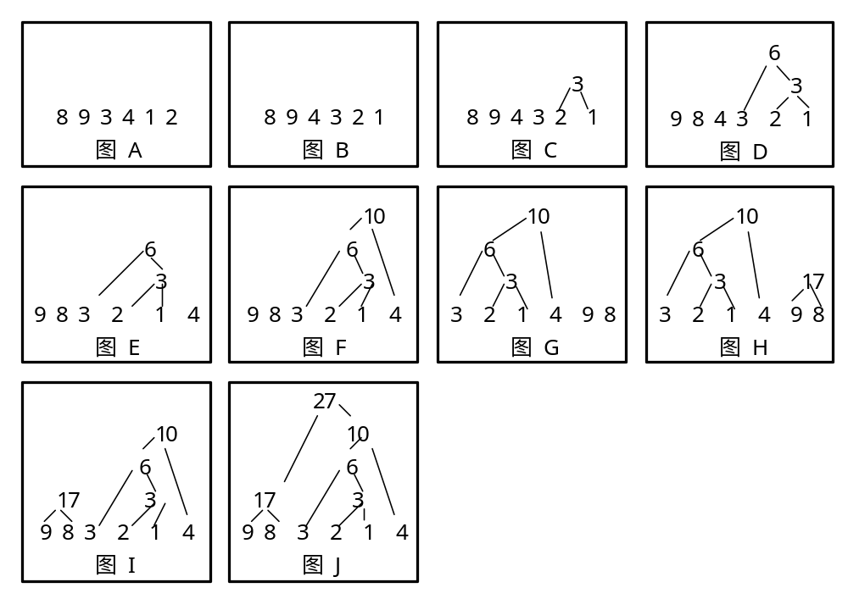
注意，如图C中权值1、2对应的节点合并后得权值为3的新节点，它插入到权值为3的原有节点的右边。
实验结果：
输入样例
2
6
9 8 3 4 1 2
8
60 20 5 5 3 3 3 1
输出样例
Case 1
9 00
8 01
3 100
4 11
1 1011
2 1010

Case 2
60 0
20 10
5 1101
5 1110
3 11000
3 11001
3 11110
1 11111

实验报告要求:
1．先分析要点，说明原理。
2．能正确运行的程序（有必要注释）。输入若干个字母的权值序列后，能输出对应的Huffman编码序列,可添加提示性语句。要有一般性，即可同时处理若干组数据。
3．设计、调试中的问题及实验体会。

算法基本思想
按题意模拟，首先我们定义一个节点类，初始状态时，每一个节点都是一个哈夫曼树，根据题目对于哈夫曼树的要求，我们采用使用优先队列来管理优先级排序，之后动态维护这个哈夫曼森林，每次取出优先级最高的两棵哈夫曼树进行合并操作，直到优先队列中只剩一棵树。在生成一棵完整的哈夫曼树之后，递归输出哈夫曼树内节点的哈夫曼编码即可。
生成哈夫曼编码的过程采取了在生成了完整的哈夫曼树之后，对该树进行一次完整的深度优先搜索来一次性生成所有节点的哈夫曼编码。

算法设计与求解步骤
trie[]：自定义哈夫曼节点类
tot：哈夫曼节点个数
w[]：记录节点的边权
ans[]：记录节点的哈夫曼编码

- 构造哈夫曼节点类（编号，权值，左儿子，右儿子，构造函数，不等号）
- 构造初始哈夫曼树（记录它的编号和权值）
- 根据题目要求，重载小于不等号来封装哈夫曼树合并方法，节点类优先根据权值比较，较大权值优先级较大，若权值相等，则根据编号，编号较小的优先级较高。
- 使用优先队列合并哈夫曼树，直到只剩一棵哈夫曼树。
- 深度优先搜索遍历哈夫曼树，在ans[]数组中记录节点的哈夫曼编码

算法分析
合并哈夫曼树的时间复杂度为O(1)，维护优先队列的时间复杂度为O(logn)，由于从n棵哈夫曼树合并至只剩一棵哈夫曼树需要n-1次合并操作，因此合并过程的复杂度为O(nlogn)，生成并输出答案的时间复杂度为O(n)，因此总体时间复杂度为O(nlogn+n)=O(nlogn)。完整的哈夫曼树中共有2n-1个节点，因此空间复杂度为O(n)。

算法程序实现
#include<bits/stdc++.h>
using namespace std;

struct node{
node* left = NULL;
node* right = NULL;
int id=0, weight=0;
node(){}
node(int id_,int weight_):id(id_), weight(weight_){}

bool operator < (const node & cmp) const{ //小于号重载，用于维护优先队列
if(weight!=cmp.weight){
return weight > cmp.weight;
}else return id < cmp.id;
}
}trie[200]; //哈夫曼节点的定义

const int maxn = 50;
int n;
int tot;
int w[maxn]; //每个节点的权值
string ans[maxn]; //答案
void dfs(int u, string str){
if(u >= 1 && u <= n){
ans[u] = str;
return;
}
if(trie[u].left->id!=0)
dfs(trie[u].left -> id, str + "0");
if(trie[u].right->id!=0)
dfs(trie[u].right -> id, str + "1");
}
void solve(){
cin >> n;
tot = n;
priority_queue <node> q;
for(int i=1;i<=n;++i){
cin >> w[i];
trie[i]=node(i,w[i]);
q.push(trie[i]);
}
while(q.size() > 1){ //q.size()==1时退出
node right = q.top();
q.pop();
node left = q.top();
q.pop();
//选出优先级最大的两个节点
trie[ ++ tot].right = &trie[right.id]; //新建点，进行合并操作
trie[tot].left = &trie[left.id];
trie[tot].id = tot;
trie[tot].weight = trie[left.id].weight + trie[right.id].weight;
q.push(trie[tot]); //新的哈夫曼树加入优先队列
}
int rt = q.top().id;
dfs(rt, ""); //搜索生成哈夫曼编码
for(int i=1;i<=n;++i) //输出答案
cout << w[i] << " " << ans[i] << '\n';
}
signed main(){
int t, kase = 0;
cin >> t;
while(t -- ){
cout << "Case " << ++kase << '\n';
solve();
}
}

调试与运行
输入：
2
6
9 8 3 4 1 2
8
60 20 5 5 3 3 3 1
输出：
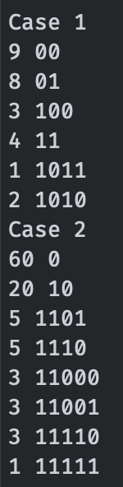

结果分析
理论分析和测试结果表明了实验的正确性，哈夫曼树的生成过程在上文基本已阐述清楚，只是一个高优先级节点合并的简单问题，此处对于生成哈夫曼编码的方法进行一定的补充。
由于哈夫曼树是一棵二叉树，而真正的原始节点又位于树叶，因此在我们从根开始进行深度优先搜索的过程中，如果发现一个节点既没有左儿子，又没有右儿子，就表明这个节点是原始节点，不过在此题中，我采用了另一种方法，由于我初始化每一个的编号范围为1到n，而后面为了合并树而新建的节点编号一定大于n，因此我们也可以只检查节点的编号，来判断该节点是否是叶子。两种方法都是O(1)判断，因此没有本质区别。

本次实验的收获、心得体会
这个哈夫曼树算是前四个实验里，思路上最简单的一个了，没有使用分治、动态规划之类的思想，如果事先学习过哈夫曼树，那么这道题几乎就是一个按题意模拟，所以基本只要想到维护一个优先队列，具体实现方法也就了然于心了。因此本篇实验报告基本只有“实现问题”上的时间复杂度分析，而没有算法层面上的，因为我个人认为要解决此题，并不需要算法上的考量，只有实现上的细节需要考虑。

